湖北工程学院2022年普通专升本《图形创意设计》考试大纲
一、基本要求：
考生应按本大纲的要求，了解图形的基本概念、创造性的设计思维以及创造新图形的方法。学生应具备对事物的观察力、记忆力、想像力和创造力、视觉的表现能力，能系统掌握创造新图形的基本规律，具备科学的创新思想方法和研究问题的方法，能较好掌握对图形的创造和新意象的延伸与发挥。本大纲对内容的要求由思维发散到图形创意方法，再到图形的表现三部分循序渐进讲析。
二、考试方法和时间：
考试方法为闭卷考试，考核形式为作品设计，考试时间为180分钟。
三、考试题型大致比例：
1、创意新颖、构图合理、表现技法熟练 45分
2、画面有层次，主题鲜明 45分
3、色彩协调、丰富 30分
4、作品的品质及表达清晰度 20分
5、富有时代感，具有较强的视觉感染力 10分
四、考试内容和要求：
1、考试内容：合理运用创意思维、设计基本元素，以及正负形、影子、同构等创意方法，完成一幅符合主题且有创意和视觉冲击力的设计作品。

第一章：图形的概念
（1）图形（GRAPHIC）是一种说明性的符号，是介于文字和绘画之间的视觉语言。图形设计实际上是找出与所要传达的信息和创意能够产生同构的形式符号，以“形”达“意”。 从广义的解释，可以指某种器物的造型样式、结构、色彩和装饰纹样的设计;从狭义的解释，专指设计艺术中的装饰纹样，似乎已成为同义词，并被广泛应用。 传统图形包括了陶器、青铜器、漆器、织绣等装饰纹样。一般意义上的图形：素描﹑速写﹑图案﹑标志﹑效果图…等。现代平面视觉传达设计中的图形：设计者为了达到信息传播的目的，将一个形象元素进行变化﹑重组或将不同的形象元素进行相干组合而得到的新图形，它有时是美学意义上的升华，有时又富有深刻的哲理。图形是指画面中的视觉图像，是一种可视的视觉语言。与艺术领域中的其他视觉形象相比，图形最大的特征就是传播信息为目的。

（2）何谓图形创意

1、定义：图形创意是设计师根据表现主题内容的要求，以说明性的图画形象为造型元素，运用一定的构成方式，使图形本身更具有深刻的寓意，从而调动视觉来激发心理层次，并准确传达信息，沟通情感的创造性图形。

2、图形和意义的关系：意义创造图形；图形吸引意义；意义因人而异产生偏差；图形在使用过程中得到确定和认同。设计者是利用艺术的、科学的手段，创造新的图形和新的意义，创意。一图多意；一意多图。环保：树木、水、烟雾、垃圾；现代技术：电话、电脑、手机、@、信封。

（3） 图形创意的意义
A. 图形创意使视觉语言世界化（不分国度、民族、时空）。
B. 图形创意为迎接受众心理的需求，在追求信息传播效率，效益上发挥着更大的作用。
C.图形创意能够准确，生动，直观地反映社会关注的问题。在传播结果上不仅起着引导受众的结果，而且在指示，教化上发挥着更大的作用。
D. 图形创意是运用视觉造型语汇来记录，表达人们的思想，情感，经验等意思。

第二章： 创意思维
人们的解读图形的能力是建立在直觉思维的基础上。一年中的大月与小月，拳头关节的凹凸，突出的大月。图形游戏。姿势的表达。手语的表达。
创意：精心策划中的闪光点，金点子。使意图转化为现实存在，创意的过程就完成了。意融入图，图中传达意，创意的价值才能真正完成。

1、观察，毕加索少年时，父亲要求他一边一边的画鸽子爪，天天如此，知道不明显的事实变得明显，他掌握了观察和描述所有事物的关键。观察和看，主动的用大脑积极地寻找 判断 发现，在平凡中发现伟大，才能走向创造。
2、联想：是思维的扩展延伸，获得新的认识角度和深层的理解。
相似联想，驼峰和山峰，年轮和指纹；（形）
相关联想，火车和铁路，大海和船，圣诞老人和圣诞树。（意）
相反联想，大和小，黑和白，如就业主题找招贴，就是用新旧站牌表现人生要把握时机，重新选择。
因果联想 酒中的气泡组成十字架，表明酒后驾车的结果。

第三章：创意训练及方法具体章节内容与实训：
（一）设计基本元素和形的视觉想像
（二）单形元素的视觉想像、特定元素的视觉想像
（三）正负形
（四）影子图形
（五）同构图形
（六）图形表现
如：课题内容： 形的可塑性及想像
1、 单形元素和字意的想象
（1）抽象变形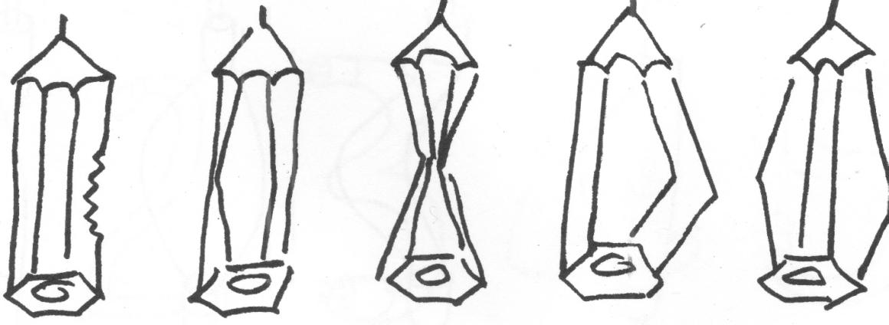
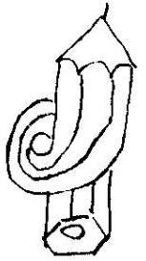
（2）软化变形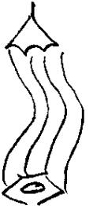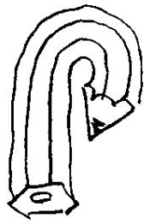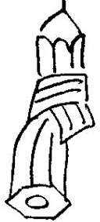
（3）与具象图形同构
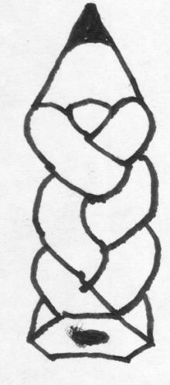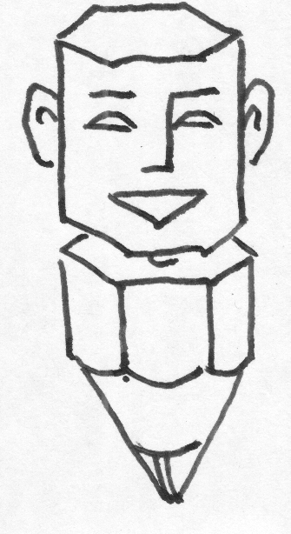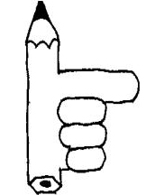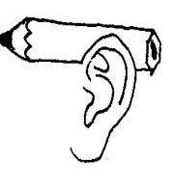
（4）与其它图形同构
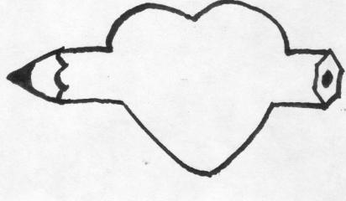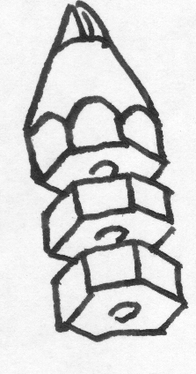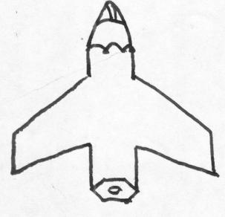
（5）与文字同构
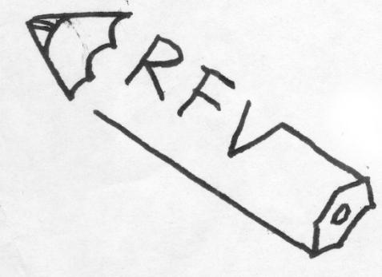
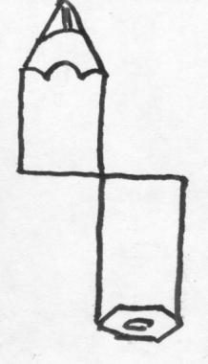
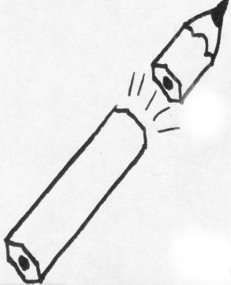
（6）错位、分离等特技手法

第四章： 图形表现

写实风格： 写实图形 超写实风格 漫画卡通

2、平面装饰风格
3、几何风格
4、文字与图形的创意

- 基本要求：主题鲜明、创意新颖、色彩协调丰富；具有较强的视觉感染力；作品的品质及表达清晰度高,富有时代感；作品尺寸：对开素描纸；黑白色彩表现不限。

